ITU-R M.1036-3建议书
在806-960 MHz*、1 710-2 025 MHz、
2 110-2 200 MHz和2 500-2 690 MHz频段**内实现
国际移动通信2000（IMT-200）的
地面部分所需的频谱安排
（ITU-R第229/8号研究课题）

（1994-1999-2003-2007年）

1 引言
国际移动通信2000（IMT-2000）是第三代移动通信系统，可以在固定电信网（如PSTN/ISDN/IP）的支持下提供范围广泛的电信业务，并提供移动用户特有的其他业务。
IMT-2000的主要特性是：
– 世界范围内设计的高度一致性；
– 在IMT-2000内以及其与固定网的业务兼容性；
– 高质量；
– 在世界范围内适用的袖珍终端；
– 在世界范围内漫游的能力；
– 多媒体应用的能力和范围广泛的业务与终端。
IMT-2000系统正随着用户需求和技术发展趋势得到不断增强。
《无线电规则》（RR）确定了IMT-2000将要工作的频段，在世界范围内拟供打算实施IMT-2000的主管部门使用，具体情况是：
WARC-92确定频段：
− 1 885-2 025 MHz
− 2 110-2 200 MHz
和WRC-2000确定频段：
− 806-960 MHz**
− 1 710-1 885 MHz
− 2 500-2 690 MHz（用于地面部分，部分用于IMT-2000的卫星部分），
供将来的IMT-2000系统使用，同时（按照RR第5.388款）注意到这些频段的确定并未在RR中确立优先权，也未妨碍划分了这些频段的任何其他业务使用这些频段。另外，有些主管部门可能在RR划分的频段之外部署IMT-2000系统。

2 范围
本建议书的范围是为IMT-2000系统地面部分发射和接收频率安排的选择及安排本身提供指导意见，协助主管部门在RR确定的频段内实施和使用IMT-2000地面部分时处理相应的与频谱有关的技术问题。推荐这些频率安排的着眼点是促进最有效率和最有效力地使用频谱以推出IMT-2000业务 – 同时对这些频段内的其他系统或业务影响最小 – 并促进IMT-2000系统的增长。

3 目标
在规划IMT-2000的实施时，按照第223号决议（WRC-2000），最好能达到下述目标：
– 确保实施IMT-2000的频率安排具有长久生命力，同时也考虑到技术的演进问题；
– 促进IMT-2000在市场环境中的部署，并促进IMT-2000的发展和增长；
– 尽可能减小对为IMT-2000确定的频段内以及相邻频段内其他系统和业务的影响；
– 促进世界范围内IMT-2000终端的漫游；
– 有效综合IMT-2000地面部分与卫星部分。
– 在为IMT-2000确定的频段内优化频谱利用的效率；
– 让竞争成为可能；
– 促进IMT-2000的部署和使用，包括发展中国家和人口稀少地区的固定应用和其他特殊应用；
– 适应各类业务量和业务量组合；
– 促进世界范围内设备标准的不断形成；
– 在IMT-2000框架内促进业务的全球使用；
– 根据情况尽可能降低终端的成本、尺寸和功耗，并符合其他要求；
– 促进IMT-2000之前的系统向ITU-R M.1457建议书规定的任何
IMT-2000地面无线电接口的演进。
为主管部门提供灵活性，以便：
– 在国家层面决定在已确定的频段内可为IMT-2000提供哪些频谱；
– 制定各自的过渡计划，必要时加以修改以适应其已经部署的具体系统；
– 具备一定的能力，让已确定的频段用于划分了这些频段的所有业务；
– 决定为IMT-2000确定的频段可以使用和实际使用的时间表，以适应市场需求和国家层面要考虑的其他要求；
在确定频率安排时已采用下列指导原则：
- 协调；
- 技术方面；
- 频谱效率。

4 相关建议书
下列现有IMT-2000建议书被认为对本建议书特别重要：
ITU-R M.687建议书： 国际移动通信2000（IMT-2000）
ITU-R M.816建议书： 国际移动通信2000（IMT-2000）所支持的业务的框架
ITU-R M.818建议书： 国际移动通信2000（IMT-2000）内卫星的工作
ITU-R M.819建议书： 发展中国家的国际移动通信2000（IMT-2000）
ITU-R M.1033建议书： 无绳电话和无绳电信系统的技术和工作特性
ITU-R M.1034建议书： 国际移动通信2000（IMT-2000）无线电接口的要求
ITU-R M.1035建议书： 国际移动通信2000（IMT-2000）无线电接口和无线电子系统功能性的框架
ITU-R M.1073建议书： 数字蜂窝陆地移动通信系统
ITU-R M.1167建议书： 国际移动通信2000（IMT-2000）卫星部分的框架
ITU-R M.1224建议书： 国际移动通信2000（IMT-2000）词汇和术语
ITU-R M.1308建议书： 陆地移动系统向IMT-2000的演进
ITU-R M.1390建议书： 计算IMT-2000地面频谱要求的方法
ITU-R M.1457建议书： 国际移动通信2000（IMT-2000）无线电接口的具体规范
ITU-R SM.329建议书： 杂散域的无用发射

5 认识到及考虑的问题
为了确定IMT-2000系统频谱的原则和实际用途，认识到：
关于频段/频率的使用
a) RR第5.388、第5.384A和第5.317A款以及第212号决议（WRC-97修订版）、第223号决议（WRC-2000）、第224号决议（WRC-2000）、第225号决议（WRC-2000）和第228号决议（WRC-03）表明，RR确定806-960 MHz**、1 710-2 025 MHz、2 110-2 200 MHz和2 500-2 690 MHz频段在世界范围内供打算实施IMT-2000的主管部门使用；在考虑这些条款和决议时，应为主管部门提供灵活性，以便各主管部门按照自己的演进/过渡计划在国家层面使用这些频段；
b) 第225号决议（WRC-2000），RR第5.389A、第5.389C、第5.389D、第5.389E款以及ITU-R M.1073和ITU-R M.1033建议书表明，在某些国家，其他业务正在为IMT-2000确定的频段内运行；
为了确定IMT-2000系统频谱的原则和实际用途，考虑到：
c) 在为IMT-2000确定的频段内尽量减少需全球协调的频率安排将会
减少IMT-2000网络和终端为提供规模效益所需的总成本；
d) 在频率安排无法进行全球协调时，有一个共同的基础和/或共用的移动发射频段将促进终端设备的全球漫游。特别是共用的发射频段提供了向漫游用户广播建立呼叫所需的全部信息的可能性；
e) 在制定频率安排时，应考虑可能的技术制约，如成本效率、终端的尺寸与复杂性、高速/低功耗数字信号处理和对小巧电池的需求；
f) 应尽量减小IMT-2000系统的保护频段，以避免浪费频谱；
g) ITU-R M.2031报告－WCDMA 1800下行链路与GSM 1900上行链路之间的兼容性，探讨了1 850 MHz的相邻频段兼容性；
h) 在制定频率安排时，应考虑现有的和将来的技术优势，如多模式/多频段终端、可变双工技术和无线连接外设；
j) 在频分双工系统中，发射机与接收机之间必须设置适当的频率间隔；
k) 为了考虑在为IMT-2000确定的频段内系统间和业务间的共存，已经开展了某些兼容性研究，如2 GHz和2.2 GHz频率范围内与IMT-2000卫星部分在共用和相邻频段内的兼容性研究，附件1对此做了概括性介绍；
关于业务量方面
l) 预计IMT-2000系统中个别订户的业务量会相当不对称，在短时间内不对称的方向可以迅速改变；
m) 预计IMT-2000系统每个小区层面的业务量会相当不对称，不对称的方向将随订户的综合业务量而改变；
n) IMT-2000网络业务量在长时间内可能会出现不对称性的变化；
关于技术方面
o) ITU-R M.1457建议书详细说明了IMT-2000无线电接口；
p) IMT-2000有两种工作模式－频分双工（FDD）和时分双工（TDD）；
q) ITU-R M.2030报告和ITU-R M.2045新报告草案对2 500-2 690 MHz频率范围内工作在相邻频段和相同地理地区的IMT-2000 TDD与FDD无线电接口技术之间的共存和减扰技术分别做了探讨；
r) 可选/可变双工技术可认为是一种有助于用多频段促进全球和融合解决方案的技术。这种技术可带来进一步的灵活性，令IMT-2000终端得以支持多重频率安排；
s) 需要考虑的问题s)中提到的报告可有助于确定保证FDD与TDD系统共存的方式，如保护频段要求；
关于其他方面
t) 可能有必要支持IMT-2000终端用于自设应用。

6 建议

6.1 频率安排

6.1.1 806-960 MHz频段内成对的频率安排
应使用表1和第6.1.4.1节归纳的在这些频段内推荐的频率安排，这些安排考虑了现有的的公众移动系统。
表1
806-960 MHz频段内成对的频率安排
频率安排 | 移动台发射机  (MHz) | 中心间隔⁽¹⁾  (MHz) | 基站发射机  (MHz) | 双工间隔⁽²⁾  (MHz)
A1 | 824-849 | 20 | 869-894 | 45
A2 | 880-915 | 10 | 925-960 | 45
注1 – 由于基站发射频段与移动台发射频段之间的重叠并由于三个区对806-824 MHz、849-869 MHz和902-928 MHz频段的使用存在差异，在短期和中期内不可能形成共同的解决方案。
⁽¹⁾ 中心间隔 – 在FDD成对频率安排中较低频段的上边界与较高频段的下边界之间的频率间隔。
⁽²⁾ 双工频段频率间隔 – 在FDD安排中较低频段内的一个参考点与较高频段的对应点之间的频率间隔。

6.1.2 1 710-2 200 MHz频段内的频率安排
应使用表2和第6.1.4.2节归纳的在这些频段内推荐的频率安排，这些安排考虑了现有的的公众移动系统。
表2
1 710-2 200 MHz频段内的频率安排
频率安排 | 移动台发射机  (MHz) | 中心间隔  (MHz) | 基站发射机  (MHz) | 双工间隔  (MHz) | 不成对的频谱  （例如用于TDD）  (MHz)
B1 | 1 920-1 980 | 130 | 2 110-2 170 | 190 | 1 880-1 920;  2 010-2 025
B2 | 1 710-1 785 | 20 | 1 805-1 880 | 95 | 无
B3 | 1 850-1 910 | 20 | 1 930-1 990 | 80 | 1 910-1 930
B4（与B1和B2协调） | 1 710-1 785  1 920-1 980 | 20  130 | 1 805-1 880  2 110-2 170 | 95  190 | 1 900-1 920;  2 010-2 025
B6（与B3协调及与B1和B2的一部分协调） | 1 850-1 910  1 710-1 770 | 20  340 | 1 930-1 990  2 110-2 170 | 80  400 | 1 910-1 930
表2注：
注1 – 主管部门可实施所有这些频率安排或其中的一部分。
注2 – 在1 710-2 025和2 110-2 200 MHz频段内，包括IMT-2000在内的公众移动蜂窝系统已采用三种基本的频率安排（B1、B2和B3）。根据这三种安排推荐了不同的组合安排，如B4和B5所述。B1安排和B2安排纯属互补性的，而B3安排则与B1和B2安排部分重叠。
对于实施了B1安排的国家，可在成对的IMT-2000操作中用B4来优化频谱的使用。
对于实施了B3安排的国家，B1安排可与B2安排相结合。因此推荐用B5安排来优化频谱的使用：
– 在实施了B3的国家以及在该频段内部署IMT-2000的初级阶段1 770-1 850 MHz频段不可用的国家，B5可让IMT-2000操作的频谱利用率达到最大化。
注3 – 在不成对的频段内可引入TDD，在某些条件下，在成对频率安排的上行链路频段内和/或在成对频段的中心间隔内也可引入TDD。
注4 – 若在终端内采用可选/可变双工技术作为管理不同频率安排的最有效方式，则相邻国家可选择选项B5这个事实对终端的复杂性并无影响。这个问题需要进一步研究。

6.1.3 2 500-2 690 MHz频段内的频率安排
应使用表3和第6.1.4.3节归纳的在这些频段内推荐的频率安排，这些安排考虑了现有的的公众移动系统。
表3
2 500–2 690 MHz频段内的频率安排（不包括卫星部分）
频率安排 | 移动台发射机  (MHz) | 中心间隔  (MHz) | 基站发射机  (MHz) | 双工间隔  (MHz) | 中心间隔的用途
C1 | 2 500-2 570 | 50 | 2 620-2 690 | 120 | TDD
C2 | 2 500-2 570 | 50 | 2 620-2 690 | 120 | FDD DL（外部）
C3 | 灵活的FDD/TDD
注1 – 主管部门可在考虑该频段内划分的其他业务的情况下实施所有这些频率安排或其中的一部分。
注2 – 根据ITU-R M.2045新报告草案，在C1安排中，为促进FDD的部署，将在国家层面决定确保2 570 MHz和2 620 MHz边界处的相邻频段兼容性所需的任何保护频段，并从2 570-2 620 MHz频段内选取，且保持在所需的最低限度。
注3 – 在C3安排中，主管部门可采用TDD专用频段或采用TDD与FDD的某种组合。主管部门可采用任何FDD双工间隔或FDD双工方向。但若主管部门选择部署具有固定FDD双工间隔的FDD/TDD混合信道，最好用C1安排中所示的双工间隔和双工方向。
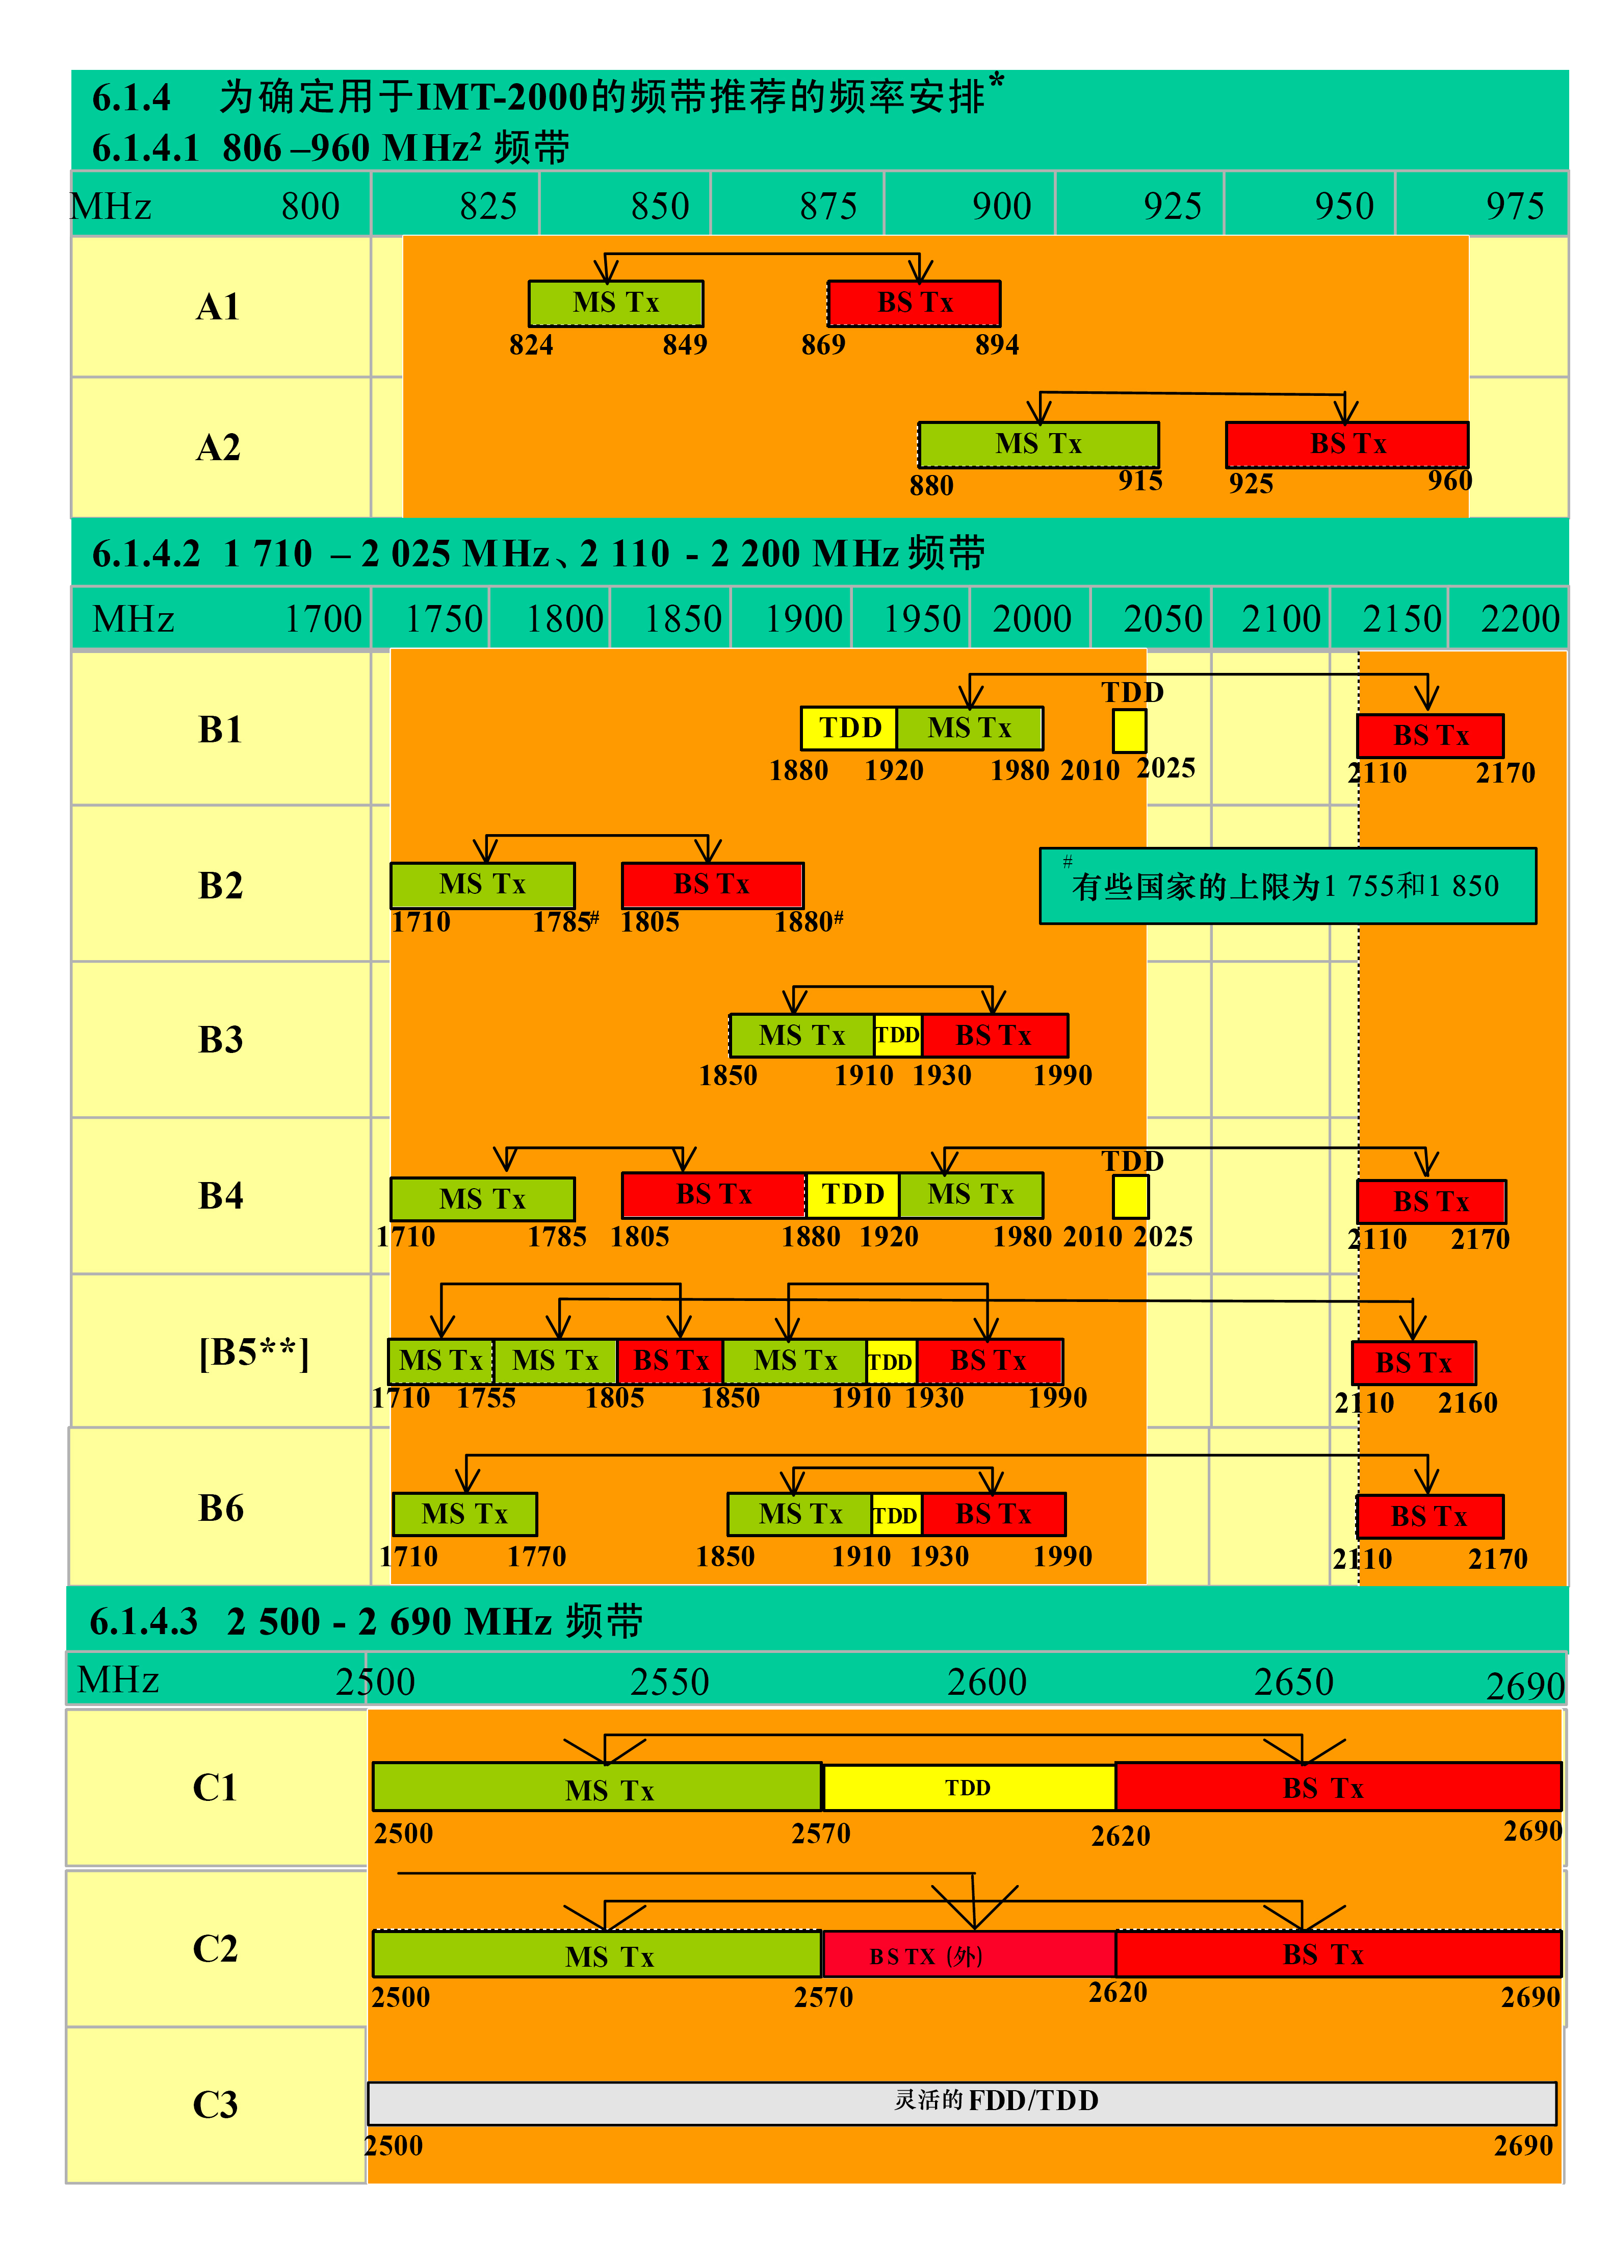
*** 主管部门可实施所有这些频率安排或其中的一部分。 1036-01

6.2 业务量不对称的影响
建议主管部门和运营商在频谱指配和系统实施时考虑不对称的业务量要求。
在本文件中，不对称指上行链路和下行链路方向的基本业务量有所不同。有可能引起的后果是，下行链路所需的资源量不同于上行链路。ITU-R M.2023报告对一种混合业务量的估计值做了说明。ITU-R M.2038报告对支持不对称业务量的适用技术做了说明。
要注意，有不少技术可适应业务量不对称，包括用于上行链路和下行链路的灵活时隙划分、不同的调制方式和不同的编码方案。对上行链路和下行链路采用相同的FDD配对，或采用TDD，即可适应一定程度的业务量不对称。目前还没有确切的资料论述将来的移动业务中业务量不对称的性质，所以在做出适应业务量不对称的硬性频谱决定时必须谨慎从事，因为这种行动是不可逆转的。

6.3 频谱的分段
对于各种IMT-2000无线电接口或业务，建议不要将其频率安排进行分段，除非出于技术和规则原因必须如此。
为了维持部署的灵活性，建议所做的频率安排或者可用于FDD方式，或者可用于TDD方式，或者可用于这两种方式，且在采用成对频谱的FDD和TDD方式之间最好不要分段，除非出于技术和规则原因必须如此。

6.4 双工安排和间隔
兹建议，对于所有频段，IMT-2000系统工作在FDD方式时应维持常规的双工方向，移动终端在频段的低端发射，基站在频段的高端发射。研究结果表明，这种用法对于考虑下面的问题是适宜的：与MSS（见附件1）和非IMT-2000地面业务的兼容性，卫星/地面双模终端的开发，传播损耗的差异（导致电池寿命和/或小区尺寸的变化）以及对全球漫游的影响。FDD地面移动系统的常规双工方向是，移动终端在低频发射，基站在高频发射。这是因为终端的发射功率有限，系统性能一般都受到上行链路的链路余量的制约。对于2.6 GHz频段，反向设置双工方向会将上行链路的链路余量变化约1 dB，由此会导致覆盖区减小10%。
兹建议，对于打算实施一部分IMT-2000频率安排的主管部门来说，信道配对应与整体频率安排的双工频率间隔相一致。

6.5 频率可用性
建议主管部门及时为IMT-2000系统的开发提供必要的频率。
附件1
卫星部分的共用问题
下文的结论来自关于WARC-92为IMT-2000确定的频段和关于2 500-2 690 MHz频率范围（见ITU-R M.2041报告）的研究结果。
在MSS上行链路频段，考虑到地面 IMT-2000发射机较高的仰角和IMT-2000地面站的数量，由如此大量的IMT-2000地面站产生的集总干扰对于MSS卫星接收机来说将是无法接受的。
在MSS下行链路频段，共用可导致小区尺寸和/或IMT-2000地面部分容量的减小。
对于MSS上行链路频段和MSS下行链路频段二者而言，移动地球站与IMT-2000地面站之间的干扰会对卫星和/或地面服务区形成显著限制，并需要进行复杂的协调。
考虑到上述原因，IMT-2000地面部分与卫星部分之间相同覆盖区、相同频率的共用是行不通的，除非应用相关技术（如在2 500-2 690 MHz频段IMT-2000卫星部分和地面部分之间使用适当的保护带）或其它干扰减轻技术。
可能需要就地面部分和补充卫星部分（混合系统）的实施开展进一步研究。

______________

* 整个806-960 MHz频段都没有在全球基础上划分给IMT-2000，因为移动业务的主要划分各式各样，其使用也跨越三个国际电联区域。
* * 有些主管部门可能在此处确定的频段之外部署IMT-2000系统。
本建议书无论如何不能妨碍或影响WRC-07按照议项1.4将要做出的一项决定，涉及的频段低于《无线电规则》第317款为IMT-2000及超IMT-2000系统确定的频段。
预计将开发自设应用以补充由运营商提供的业务；自设应用也可能由企业或个人提供，用于覆盖自己的办公区或住所；自设应用有可能是独立的，也有可能连到其他网络。自设业务除范围小以外，还有一个重要特性将是其可用性没有保证，因为这些业务要在与类似用户共用的频谱内运行。可以举个例子，一个博物馆安装了一套职员间通信的系统，以便为参观者提供导游服务和销售纪念品服务。预计将开发以自行协调的方式工作在低功耗的自设应用。
2 025-2 110 MHz频段不是该频率安排的一部分。
双工信道频率间隔：FDD安排中，频段低端指定信道的载波与频段高端配对信道的载波之间的频率间隔。

